Tarea 1.1: Trabajo XML

El nombre de XML proviene de las siglas en inglés “Extensible Markup Language”, el cual es un lenguaje de marcas desarrollado por World Wide Web Consortium. A diferencia de otros lenguajes, XML da soporte a bases de datos, útil para comunicarse entre aplicaciones.

XML proviene de un lenguaje creado por IBM en los años 70, llamado GML, que surgió por la necesidad que tenía la empresa de almacenar grandes cantidades de información. A partir de él se han ido creando otros sistemas para almacenar esta información.

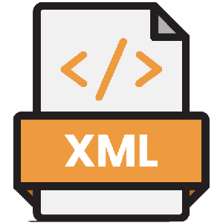
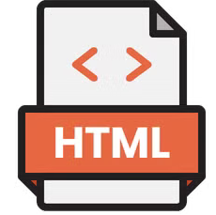
En el año 1989, Tim Berners lee creó la web y con ella, el lenguaje HTML. Este lenguaje fue adoptado rápidamente por la comunidad y varias organizaciones comerciales crearon sus propios navegadores de HTML. Desde el 1996 hasta hoy, una entidad llamada W3C ha tratado de poner orden en el HTML y establecer sus reglas y etiquetas para convertirlo en un estándar.
Diferencia entre código HTML y XML:
